Приложение 1

Картотека загадок «Правила дорожного движения»

Эй, водитель осторожно!  Ехать быстро невозможно.  Знают люди все на свете-  В этом месте ходят дети! (Знак «Дети»)  ***  Здесь дорожные работы-  Ни проехать, ни пройти.  Это место пешеходу  Лучше просто обойти. (Знак «Дорожные работы»)  ***  Никогда не подведет  Нас подземный переход:  Дорога пешеходная  В нем всегда свободная. (Знак «Подземный переход»  ***  У него два колеса и седло на раме  Две педали есть внизу, крутят их ногами.  В красном круге он стоит,  О запрете говорит.  (Знак «Велосипедное движение запрещено»)  В белом треугольнике  С окаемкой красной  Человечкам-школьникам  Очень безопасно.  Этот знак дорожный  Знают все на свете:  Будьте осторожны,  На дороге …  (Дети)  ***  Тихо ехать нас обяжет,  Поворот вблизи покажет  И напомнит, что и как  Вам в пути...  (Дорожный знак)  ***  Знак дорожный на пути  Путь железный впереди.  Но загадка в знаке есть:  Чем опасен переезд?  (Железнодорожный переезд без шлагбаума)  ***  И, шагая по дорогам,  Не забудьте, малыши:  Край дороги - пешеходам,  Остальное – для ...  (Машин)  ***  Ходят смело млад и стар,  Даже кошки и собаки.  Только здесь не тротуар,  Дело все в дорожном знаке.  (Пешеходная дорожка)  ***  Что за знак такой висит?  - «Стоп!» - машинам он велит. -  Переход, идите смело  По полоскам черно-белым.  (Пешеходный переход)  ***  Под дорогою нора.  Кто быстрее всех смекнет,  Почему по ней с утра  Ходят люди взад-вперед?  (Подземный пешеходный переход)  ***  Днем и ночью я горю,  Всем сигналы подаю.  Есть три сигнала у меня.  Как зовут меня друзья?  (Светофор)  ***  Зорко смотрит постовой  За широкой мостовой.  Как посмотрит красным глазом.  Остановятся все сразу.  А зеленый глаз глядит,  Говорит тебе - иди. (Светофор)  ***  Привлекает всё внимание  Знак со знаком препинания  Может пропускает он  Тех кто с азбукой знаком?  (Прочие опасности)  ***  К стадиону этот путь  Про кроссовки не забудь!  Видишь, как бегут все дружно,  Всем дружить со спортом нужно!  (дети)  ***  Видно этот знак для тех,  Кто учился лучше всех и поэтому к нему  Прилепили букву У  (Учебное транспортное средство)  ***  Белый круг с каемкой красной-  Значит, ехать не опасно.  Может и висит он зря?  Что вы скажете друзья?  ( движение запрещено)  Затихают все моторы  И внимательны шоферы  Если знаки говорят:  «Близко школа, детский сад» (Дети)  ***  У посадочных площадок  Пассажиры транспорт ждут  Установленный порядок  Нарушать нельзя нам тут (остановочный пункт)  ***  Этот знак такого рода:  Он на страже пешехода  Переходим с мамой вместе  Мы дорогу в этом месте (пешеходный переход) | ***  Этой зебры на дороге  Я нисколько не боюсь  Если все вокруг в порядке,  По полоскам в путь пущусь.  (Знак «Пешеходный переход»)  ***  Я не мыл в дороге рук,  Поел Фрукты, овощи.  Заболел и вижу пункт  Медицинской помощи.  (Знак « Пункт первой медицинской помощи»)  ***  Красный круг, прямоугольник  Знать обязан каждый школьник:  Это очень строгий знак.  И куда б вы не спешили  С папой на автомобиле,  Не проедете никак.  (Въезд запрещен)  ***  Можно встретить знак такой  На дороге скоростной,  Где больших размеров яма  И ходить опасно прямо,  Там где строится район,  Школа, дом иль стадион.  (Движение пешеходов запрещено)  ***  Под этим знаком, как ни странно,  Все ждут чего-то постоянно.  Кто-то сидя, кто-то стоя…  Что за место здесь такое?  (Место остановки автобуса)  ***  Перемолвились машины:  Остудить пора бы шины,  Остановимся, где сквер!  Но вмешалась буква «Эр»:  Только я могу решить,  Где стоянку разрешить!  (Место стоянки)  ***  Что за «зебра» на дороге?  Все стоят, разинув рот,  Ждут, когда мигнёт зелёный.  Значит, это - ...  (Переход)  ***  Под землёю коридор  На ту сторону ведёт.  Нет ни двери, ни ворот,  Это тоже...  (Переход)  ***  Форма странная у знака  Больше нет таких ребята!  Не квадрат он и не круг,  А машины встали вдруг.  ( движение без остановки запрещено)  ***  Тормози скорей шофер!  Можно врезаться в забор!  Кто нам путь загородил  И дорогу перекрыл?  (железнодорожный шлагбаум)  ***  Чудо конь велосипед,  Можно ехать или нет?  Странный этот синий знак, не понять его никак!  (Велосипедная дорожка)  ***  Видно строить будут дом-  Кирпичи висят кругом.  Но у нашего двора  Стройплощадка не видна.  ( въезд запрещён)  Скоро будет огород-  Знак об этом знать дает.  Если есть с собой лопата,  Вас там ждут всегда, ребята!  (Дорожные работы)  ***  Если свет зажегся красный, значит двигаться… (опасно)  ***  Он имеет по три глаза,  По три с каждой стороны,  И хотя еще ни разу  Не смотрел он всеми сразу –  Все глаза ему нужны.  Он висит тут с давних пор  И на всех глядит в упор.  Что же это? (светофор)  ***  Перейти через дорогу  Вам на улице всегда  И подскажут и помогут  Эти яркие цвета (светофор)  ***  На дороге я стоя  За порядком слежу  Нужно слушаться без спора  Указаний … (светофора)  ***  Что бы тебе помочь  Путь пройти опасный  Горят и день, и ночь  Зеленый желтый, красный (светофор)  ***  Раньше счёта и письма,  Рисованья, чтенья,  Всем ребятам нужно знать  Азбуку ...(Движенья.)
Приложение 2
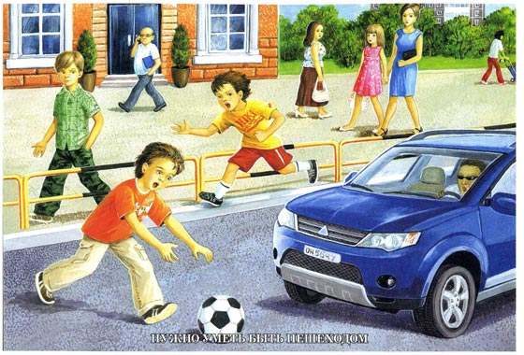
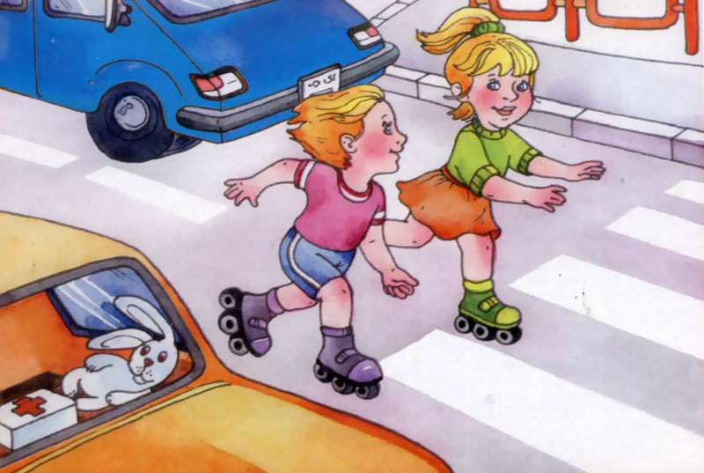

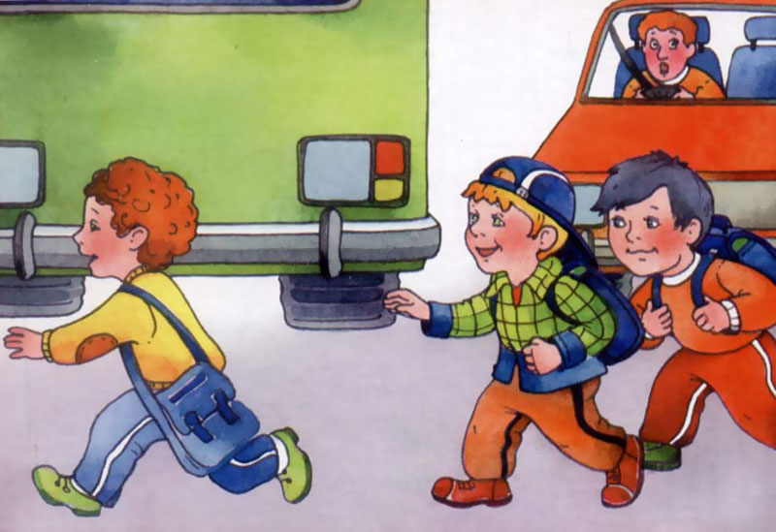

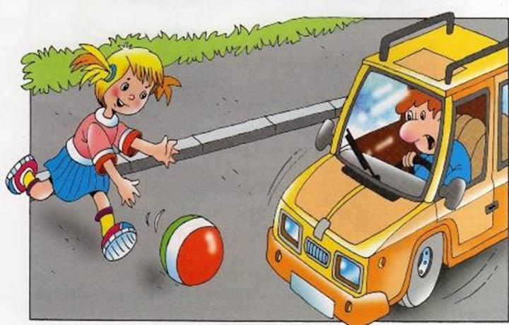

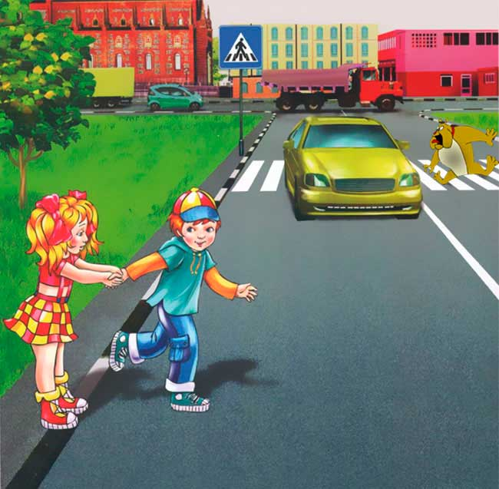
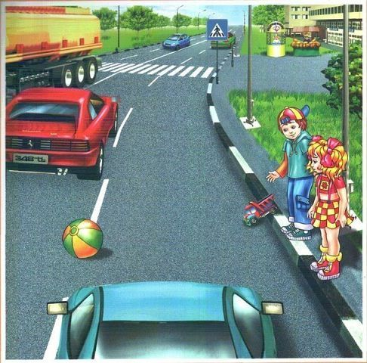

Приложение 3

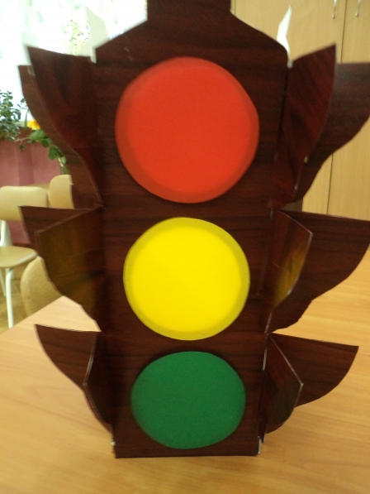
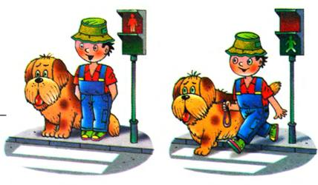

Модель сигнала светофора Медаль


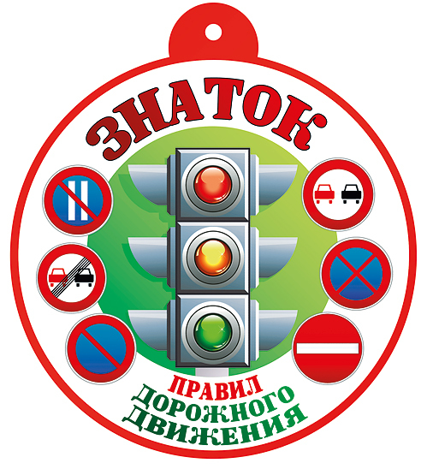

Приложение 4
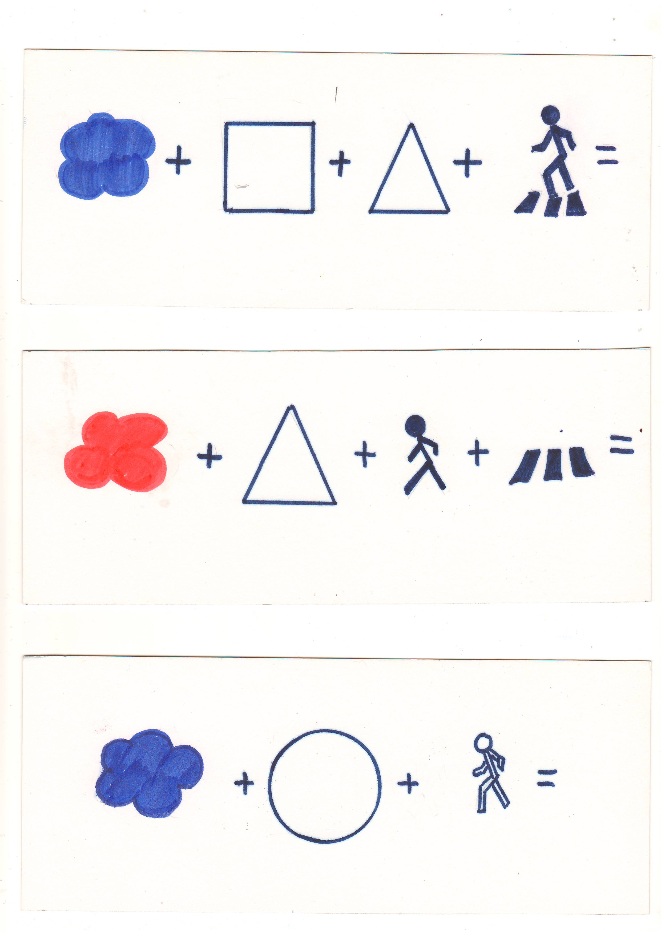
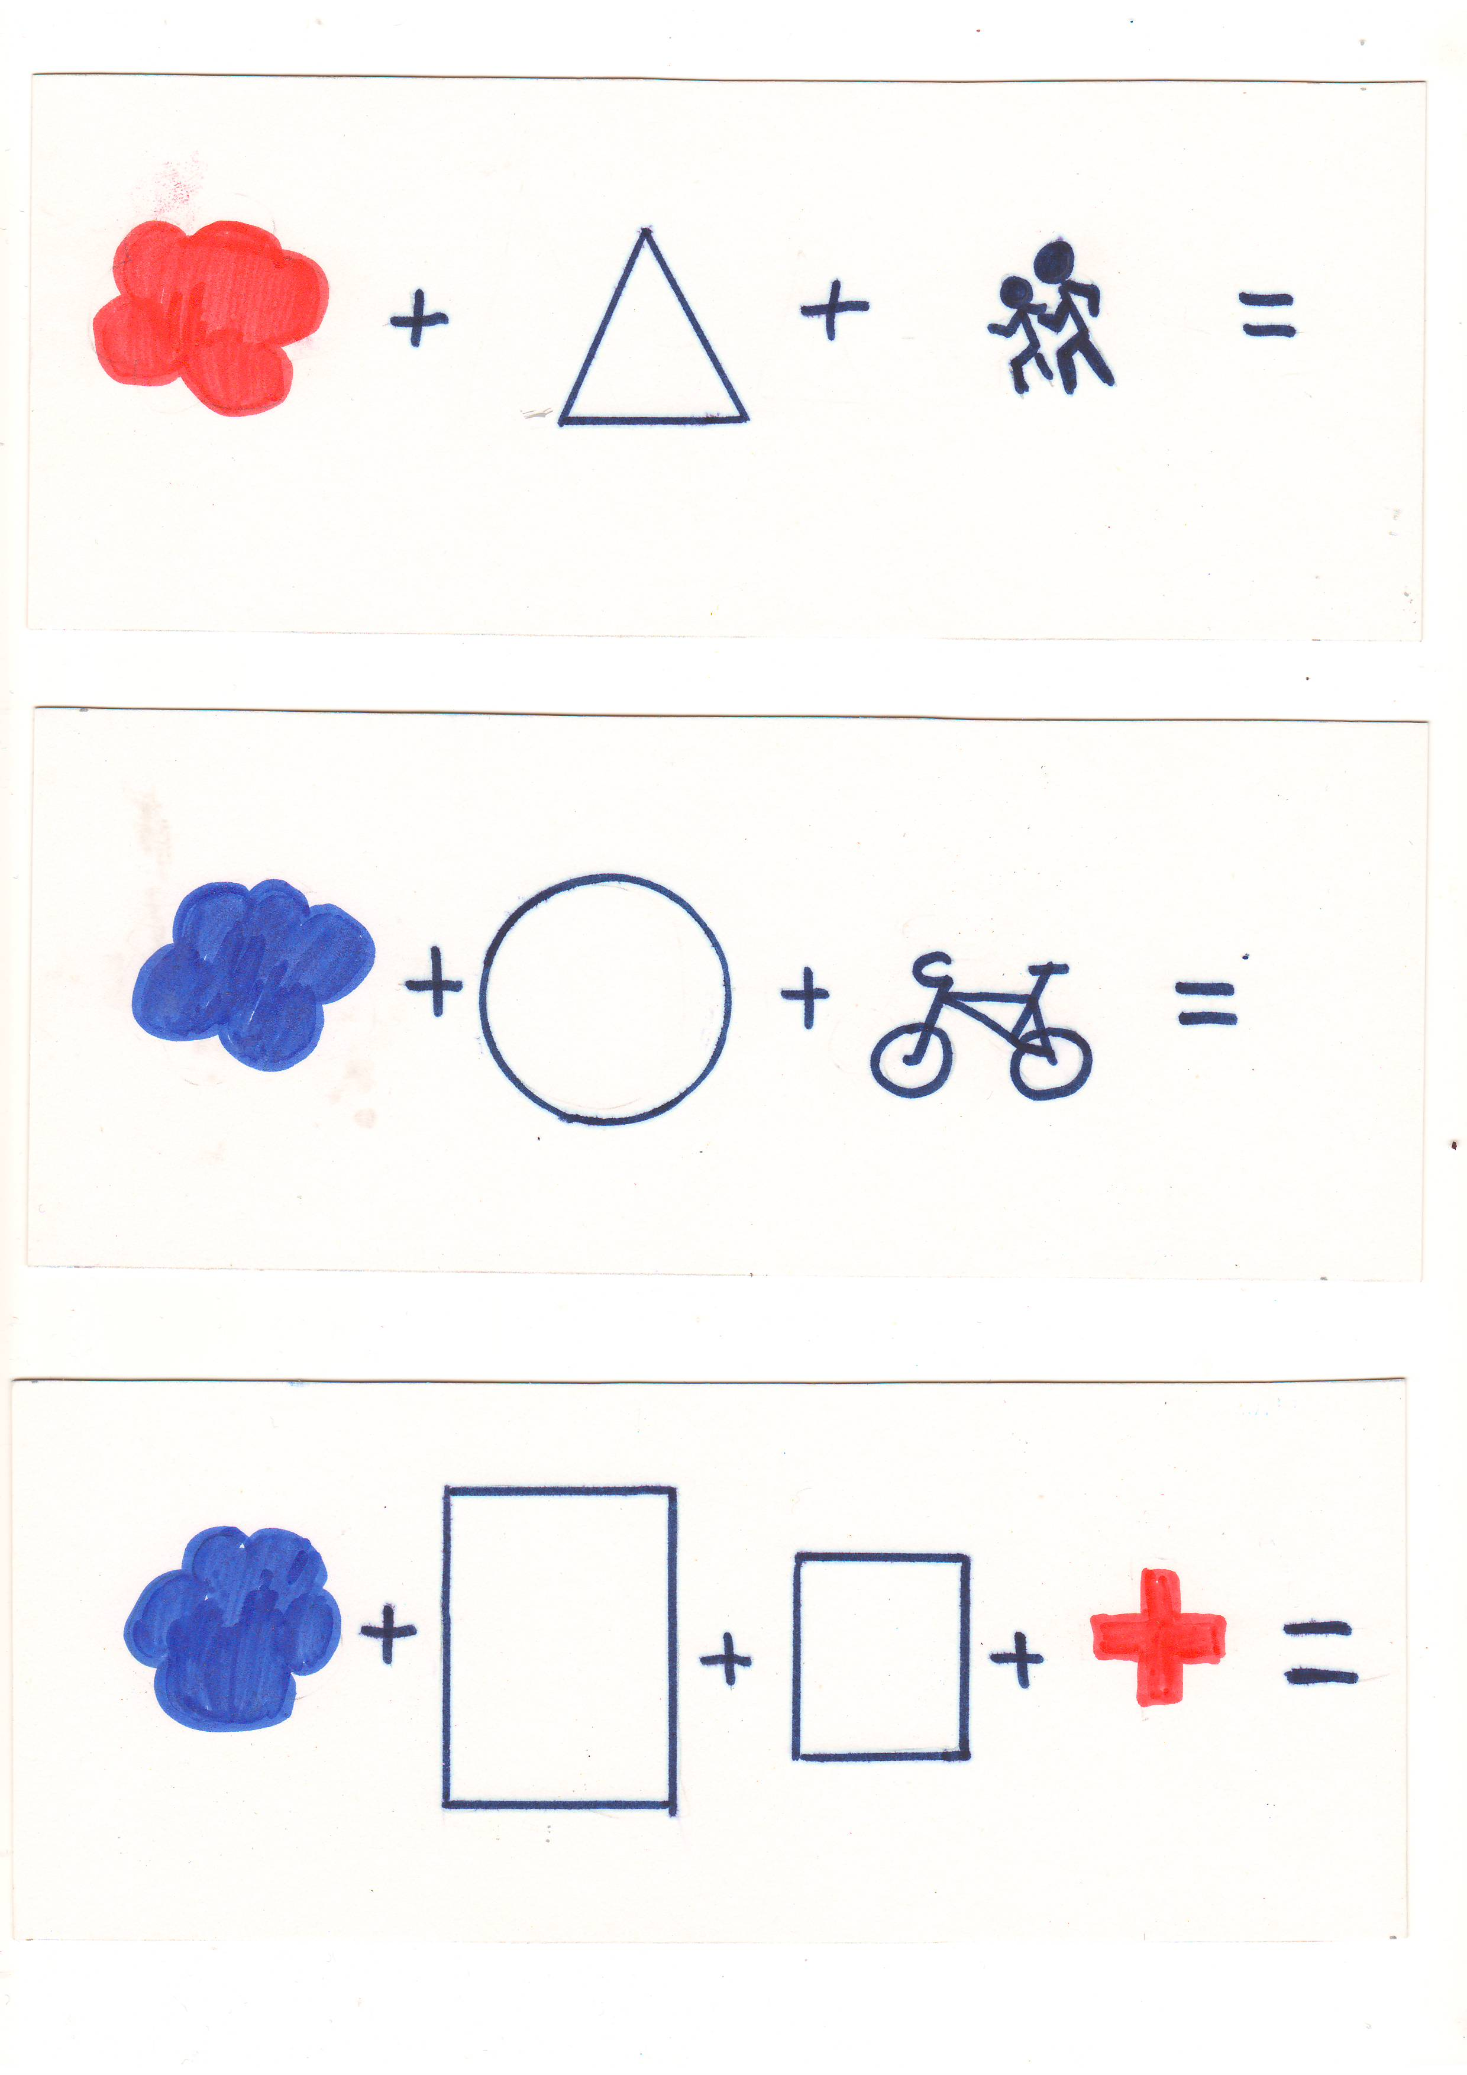

Приложение 5

Жетоны

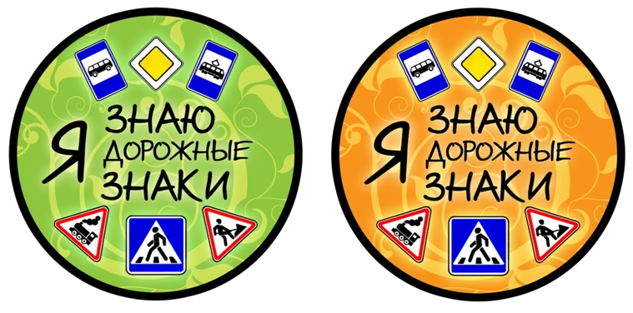

Приложение 6
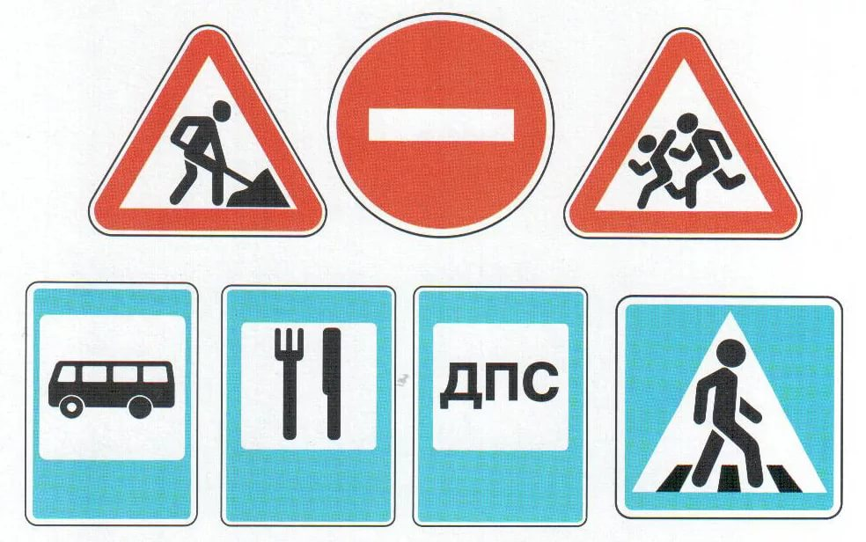
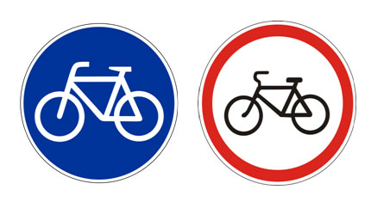

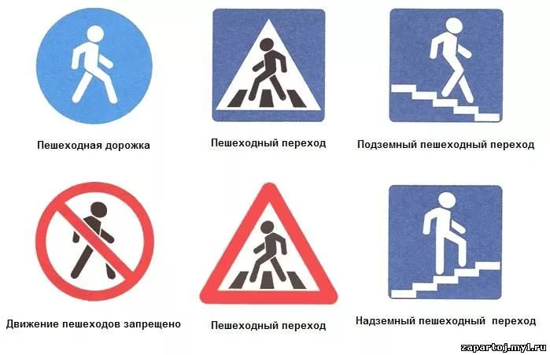

Приложение 7

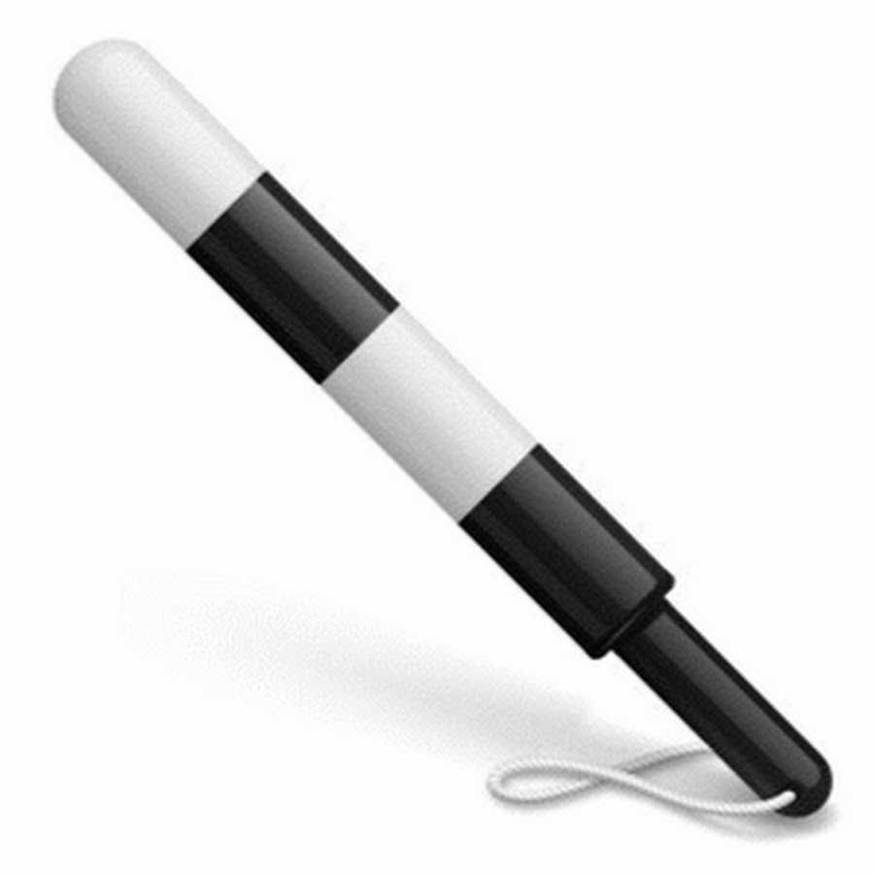 | 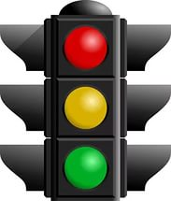 | 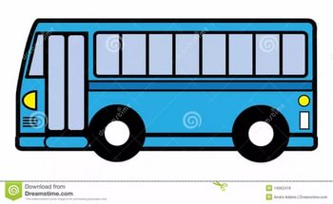
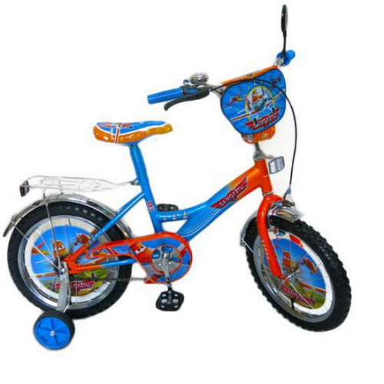 | 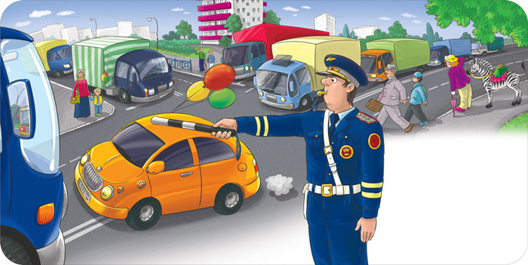 | 